Modelamiento
Proyecto de pronóstico de demanda de repuestos

Contenido
OBJETIVOS 1
ALCANCES Y LIMITACIONES 2
1. Qué se predice y con qué algoritmo 3
1.1 La variable objetivo 3
1.2 Por qué LightGBM y no un método de series de tiempo 3
2. Construcción de las variables 4
2.1 La regla que no se puede romper 4
2.2 Las variables construidas 4
3. Separación de los datos 5
3.1 Por qué no se reparte al azar 5
3.2 Verificación de que no hay contaminación 5
4. Con qué se mide el modelo 6
4.1 Por qué no se usa el MAPE 6
4.2 Las métricas que sí se usan 6
4.3 Por qué el sesgo importa tanto como el error 6
5. Modelos de referencia 7
6. Elección de la configuración del modelo 8
6.1 El criterio, fijado de antemano 8
6.2 Los candidatos 8
6.3 El caso que justifica el criterio 9
7. Resultado sobre el período de prueba 9
8. Lo que se dijo que se vendería frente a lo que se vendió 10
8.1 Material por material 11
9. Dónde funciona el modelo y dónde no 12
10. Qué variables usa el modelo 13
GLOSARIO DE TÉRMINOS 14

OBJETIVOS
Las tres fases anteriores definieron el problema, verificaron qué información existe y dejaron una base depurada. Esta fase construye el modelo que proyecta la demanda mensual de cada material y, sobre todo, mide si ese modelo sirve.
Los objetivos específicos son:
- Construir las variables: convertir el historial de venta de cada material en columnas que el algoritmo pueda leer, sin usar información del mes que se predice.
- Separar los datos correctamente: reservar meses que el modelo nunca vea, para que la evaluación sea creíble.
- Elegir la configuración del modelo: con un criterio fijado por anticipado, no después de conocer los resultados.
- Comparar contra alternativas simples: un modelo solo se justifica si supera a lo que se podría hacer con una planilla.
- Medir el resultado con honestidad: reportar dónde funciona y dónde no, en lugar de un único número favorable.

ALCANCES Y LIMITACIONES
Alcances
Dimensión | Contenido
Datos de entrada | 03_Suzuki_CARROCERIA_Activos_12m.xlsx
Materiales | 6.393
Historial disponible | ene-25 a jun-26
Variable a predecir | Unidades vendidas por material y mes
Algoritmo | LightGBM
Horizonte de proyección | Mensual

Limitaciones
- Un solo grupo de materiales: el modelo se construyó sobre una marca y una familia. Su capacidad de generalizar al resto del catálogo no está demostrada.
- Sin variables externas: no se incorporaron el parque vehicular ni los atributos del material definidos en la fase 1. El modelo solo conoce el historial de venta.
- Período de prueba breve: la evaluación final se hace sobre tres meses. Es lo que permite el historial disponible, pero es poco para afirmar estabilidad.

1. Qué se predice y con qué algoritmo

1.1 La variable objetivo
El modelo proyecta las unidades que se venderán de cada material en cada mes. Es una cantidad numérica, de modo que el problema es de regresión y no de clasificación.
Variable a predecir = Unidades vendidas de un mmaterial en un mes

1.2 Por qué LightGBM y no un método de series de tiempo
La demanda de repuestos es intermitente: la mayoría de los materiales pasa varios meses en cero y luego vende. Los métodos clásicos de series de tiempo asumen continuidad y no funcionan en esas condiciones.
LightGBM es un modelo basado en árboles de decisión encadenados, donde cada árbol corrige el error del anterior. Se eligió por tres razones concretas:
Razón | Por qué importa acá
Un solo modelo para todos los materiales | Usa el historial de cada código como variables. Con 18 meses, entrenar una serie independiente por material no es viable.
Tolera datos faltantes | Los rezagos largos no existen en los primeros meses, y el algoritmo los maneja sin necesidad de inventar valores.
Admite la función objetivo Tweedie | Diseñada para variables que acumulan mucha masa en el cero y valores positivos dispersos, que es exactamente la forma de esta demanda.

2. Construcción de las variables
El algoritmo no ve una serie de tiempo: ve una fila con números. Todo lo que debe saber sobre el pasado de un material hay que entregárselo como columnas.

2.1 La regla que no se puede romper
Para predecir un mes solo se puede usar información de los meses anteriores. Si una variable incluyera el mes que se está prediciendo, el modelo parecería excelente en las pruebas y fallaría al usarse de verdad.
Para predecir el mes T -> solo se usan datos hasta el mes T − 1

Por eso todas las variables se calculan sobre el historial desplazado al menos un mes. El cuaderno incluye una comprobación automática que verifica que ninguna variable reproduzca el valor del mes que se predice.

2.2 Las variables construidas
Grupo | Qué contiene | Qué le aporta al modelo
Rezagos | Venta de hace 1, 2, 3, 6 y 12 meses | El comportamiento reciente y el del mismo mes del año anterior
Nivel reciente | Promedios de los últimos 3, 6 y 12 meses | El nivel típico de venta
Variabilidad | Desviación y máximo de esas mismas ventanas | Qué tan estable es y cuál fue su pico
Intermitencia | Proporción de meses en cero, meses desde la última venta | Cada cuánto vende el material
Tendencia | Diferencia entre el promedio corto y el largo | Si el nivel sube o baja
Calendario | Mes y trimestre | Estacionalidad

En total son 22 variables.

3. Separación de los datos

3.1 Por qué no se reparte al azar
En un problema de pronóstico los datos no se pueden repartir aleatoriamente. Si una fila de mayo quedara en el entrenamiento y una de abril en la evaluación, el modelo estaría usando el futuro para explicar el pasado y el resultado sería engañoso.
El corte es por fecha y deja tres tramos consecutivos:
Conjunto | Período | Para qué sirve
Entrenamiento | jul-25 a dic-25 | El modelo aprende de estos meses
Validación | ene-26 a mar-26 | Decide cuándo detener el entrenamiento y qué configuración elegir
Prueba | abr-26 a jun-26 | Simula el futuro. Se usa una sola vez, al final

Los primeros meses quedan fuera de los tres conjuntos: sin historial previo no hay promedios ni rezagos que calcular.
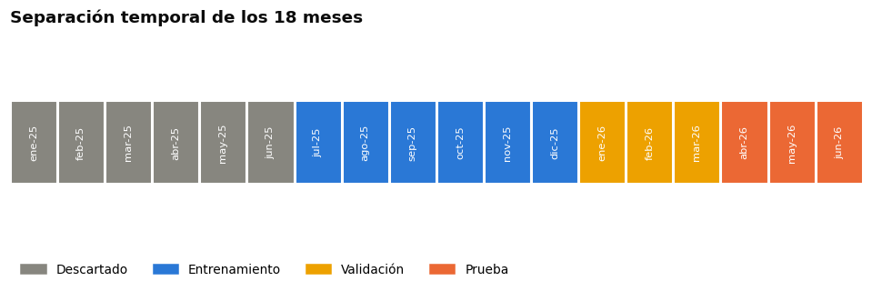
Figura 1. Reparto de los meses disponibles entre los tres conjuntos.

3.2 Verificación de que no hay contaminación
El cuaderno no afirma que los conjuntos estén separados: lo comprueba y se detiene si no lo están. Las verificaciones son tres:
- Ninguna fila se repite: se confirma que los tres conjuntos no comparten ningún registro de material y mes.
- El orden temporal se respeta: cada conjunto empieza después de que termina el anterior, sin solapamiento.
- El modelo final no vio la prueba: antes de evaluar se confirma que ninguna de las filas con las que se entrenó pertenece al período de prueba.

4. Con qué se mide el modelo

4.1 Por qué no se usa el MAPE
El error porcentual absoluto medio, que es la métrica habitual en planificación, divide por la demanda real. Como la mayoría de los meses tiene demanda cero, la división es imposible. Además, donde la demanda es una unidad y se proyectan dos, el MAPE entrega 100%, lo que exagera un error irrelevante.

4.2 Las métricas que sí se usan
Métrica | Qué responde | Mejor cuando
WMAPE | De cada 100 unidades vendidas, cuántas se erraron | Más bajo
MAE | Cuántas unidades se erra en promedio por material y mes | Más bajo
RMSE | Igual que el anterior, pero penalizando más los errores grandes | Más bajo
Sesgo | Si el modelo se queda corto o se pasa de forma sistemática | Cerca de cero

WMAPE = Suma de los errores absolutos ÷ Demanda total × 100

Ejemplo con cuatro meses de un material: la demanda real fue 0, 3, 0 y 5 unidades, y el pronóstico fue 1, 2, 0 y 4. Los errores absolutos son 1, 1, 0 y 1, que suman 3. La demanda total es 8. El WMAPE es 3 dividido por 8, es decir 37,5%.

4.3 Por qué el sesgo importa tanto como el error
Un modelo que se equivoca sin dirección definida se puede compensar con stock de seguridad: unas veces sobra y otras faltas. Un modelo que proyecta sistemáticamente por debajo de lo real produce quiebres mes tras mes, que es exactamente el problema que el proyecto busca resolver. Por eso el sesgo no es un indicador secundario.

5. Modelos de referencia
Un modelo no es bueno porque su error sea bajo, sino porque supera a lo que ya se podría hacer sin él. Se compararon tres referencias, todas calculables en una planilla:
Referencia | Cómo proyecta
Naive | Repite lo vendido el mes anterior
Promedio móvil 3 meses | Promedia los tres meses anteriores
Promedio móvil 6 meses | Promedia los seis meses anteriores

Estas referencias se evalúan sobre el mismo período de prueba y con las mismas métricas, de modo que la comparación es directa.

6. Elección de la configuración del modelo
La función objetivo define qué error intenta minimizar el algoritmo, y en demanda intermitente esa elección cambia el resultado por completo. Se probaron seis configuraciones del mismo algoritmo.

6.1 El criterio, fijado de antemano
Para no elegir a conveniencia, el criterio se definió antes de ver los resultados:
Menor WMAPE de validación, entre los modelos con sesgo dentro de ±10%

Un modelo sesgado queda descartado, aunque tenga el mejor error, porque para decidir compras resulta inservible.

6.2 Los candidatos
Configuración | WMAPE validación | Sesgo validación | Dentro del tope
Tweedie 1.1 | 77,9% | +9.5% | Sí
Tweedie 1.2 | 77,5% | +7.8% | Sí
Tweedie 1.5 | 76,3% | +2.7% | Sí
Poisson | 79,2% | +10.1% | No
L2 | 80,4% | +10.9% | No
L1 | 66,0% | -28.8% | No

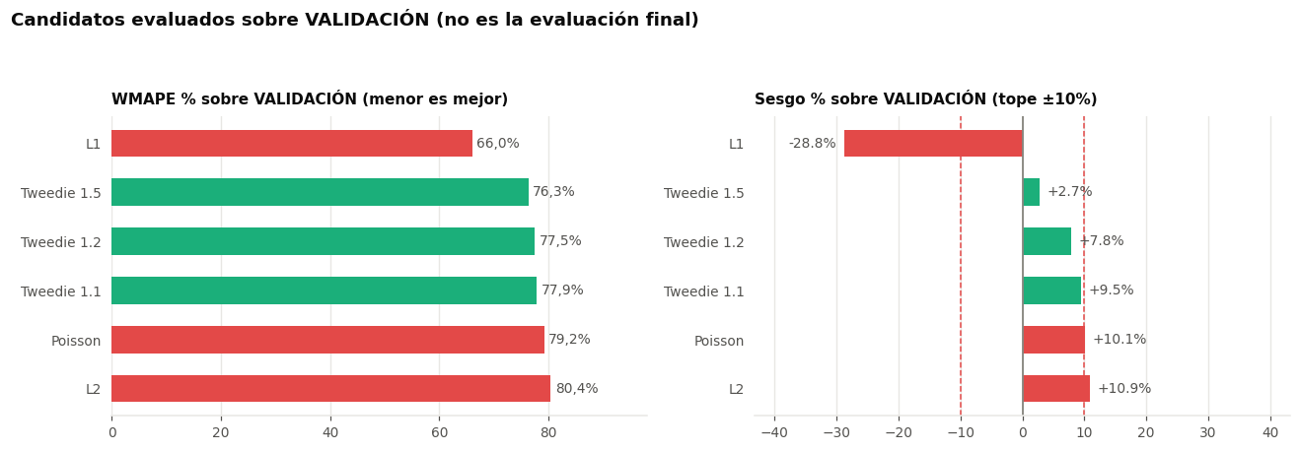
Figura 2. Error y sesgo de cada configuración sobre el conjunto de validación. En rojo, las descartadas por exceder el tope de sesgo.

La configuración elegida es Tweedie 1.5.

6.3 El caso que justifica el criterio
La configuración L1 obtuvo el mejor WMAPE de todos los candidatos, 66,0%, y aun así fue descartada por su sesgo de -28.8%.
La razón es que esa configuración minimiza el error absoluto, y el valor que minimiza el error absoluto en una demanda intermitente es cero, porque es el valor más frecuente. El modelo aprende a proyectar casi siempre cerca de cero: acierta mucho y compra poco.

7. Resultado sobre el período de prueba
El modelo elegido se reentrenó con entrenamiento más validación y se evaluó sobre los tres meses de prueba, que nunca vio.
Modelo | WMAPE | MAE | RMSE | Sesgo
LightGBM Tweedie 1.5 | 73,1% | 0.897 | 4.83 | -7.1%
Naive (mes anterior) | 89,4% | 1.098 | 5.88 | +2.3%
Promedio móvil 3 meses | 75,5% | 0.927 | 3.67 | +1.7%
Promedio móvil 6 meses | 74,0% | 0.909 | 3.68 | +6.1%

La lectura sin adornos es la siguiente. El modelo obtiene el menor WMAPE y el menor MAE, pero le saca solo 0.9 puntos porcentuales a Promedio móvil 6 meses, que es una fórmula que cabe en una planilla. Además, Promedio móvil 3 meses obtiene mejor RMSE y Promedio móvil 3 meses obtiene menor sesgo que el modelo.

8. Lo que se dijo que se vendería frente a lo que se vendió
La pregunta que el negocio hace no es cuál es el WMAPE, sino cuánto se proyectó y cuánto se vendió. La respuesta, para el total del período:
Concepto | Unidades | Desvío
Se vendió realmente | 23.551 | -
Proyectó el modelo | 21.889 | -7.1%
Proyectaba Promedio móvil 6 meses | 24.985 | +6.1%

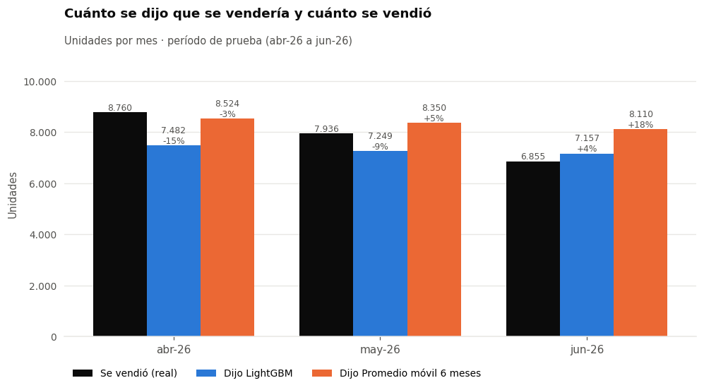
Figura 3. Unidades vendidas y proyectadas en cada mes del período de prueba.

Mes | Se vendió | Proyectó el modelo | Desvío
abr-26 | 8.760 | 7.482 | -14.6%
may-26 | 7.936 | 7.249 | -8.7%
jun-26 | 6.855 | 7.157 | +4.4%

8.1 Material por material
El total del período puede ocultar errores que se compensan entre sí. Revisar los materiales de mayor venta muestra dónde está realmente el problema:
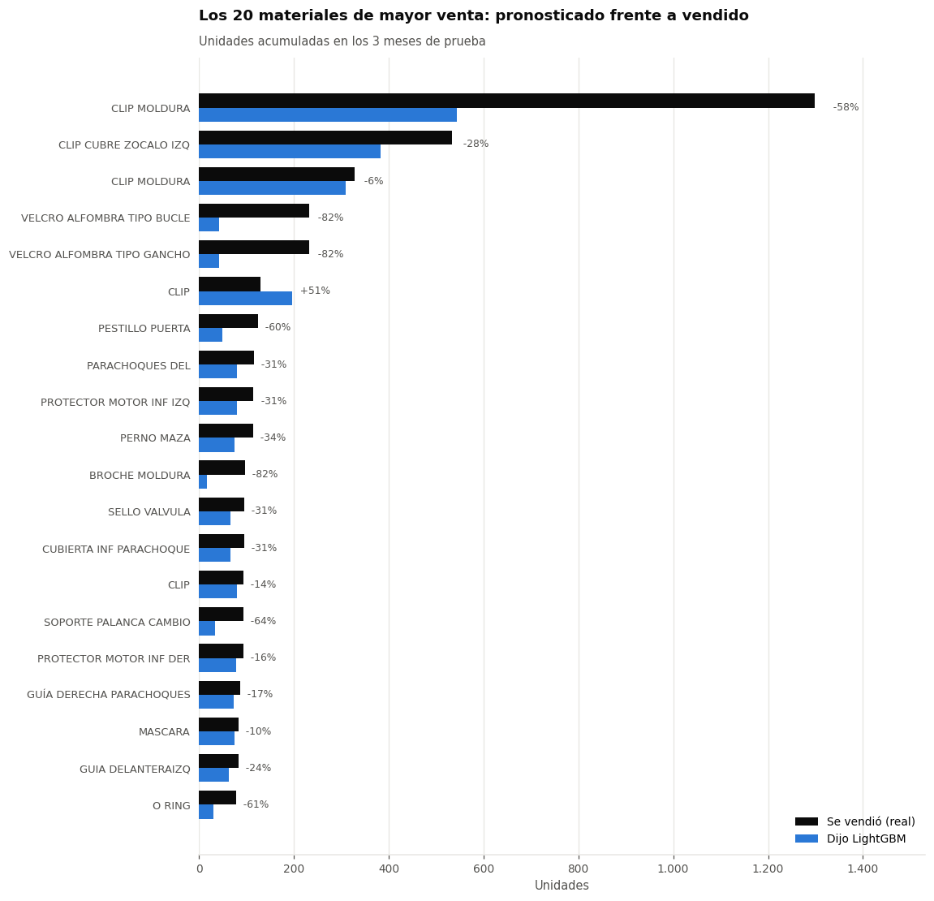
Figura 4. Los 20 materiales de mayor venta: unidades vendidas y proyectadas, con el desvío.

Resultado | Materiales | % de los que vendieron
Dentro de ±25% | 1.355 | 35,9%
Se quedó corto más de 25% | 1.420 | 37,6%
Se pasó más de 25% | 999 | 26,5%

9. Dónde funciona el modelo y dónde no
El error global esconde que el modelo se comporta de forma muy distinta según el material. Se agrupó por cuántos meses vendió cada código antes del período de prueba, que es la medida directa de su intermitencia.
Grupo | Materiales | % de la demanda | WMAPE modelo | Sesgo modelo | WMAPE referencia | Sesgo referencia
Muy esporádico (0-3 meses) | 3.111 | 10,2% | 145,0% | -13.1% | 139,9% | -31.4%
Esporádico (4-8) | 1.649 | 11,3% | 125,2% | -0.4% | 128,5% | +4.6%
Frecuente (9-12) | 785 | 15,6% | 80,4% | -4.4% | 82,9% | +2.6%
Muy frecuente (13+) | 848 | 62,9% | 50,3% | -7.9% | 51,4% | +13.3%

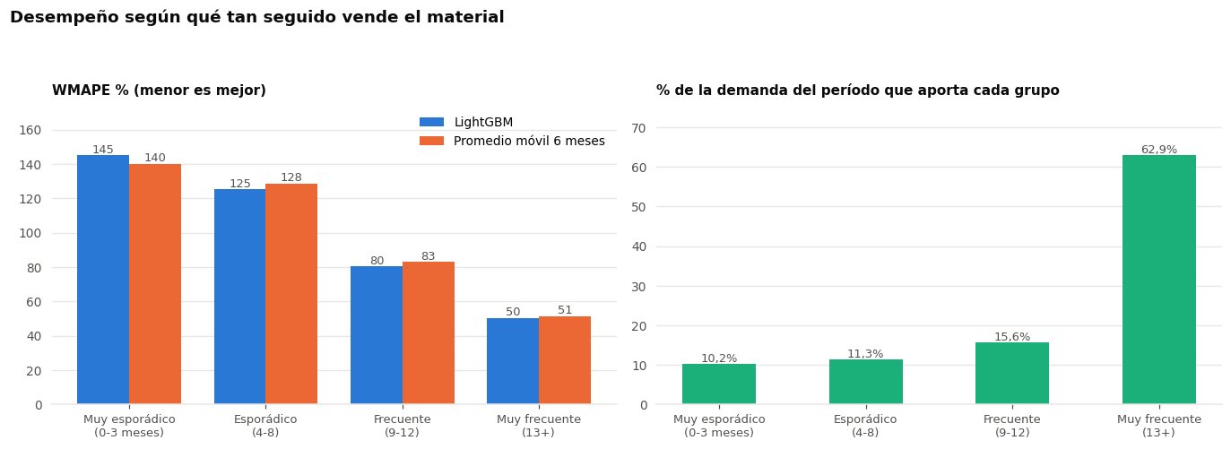
Figura 5. Error del modelo y de la referencia por grupo, y peso de cada grupo en la demanda.

En los materiales que venden casi todos los meses el error baja a 50,3%, y ese grupo concentra el 62,9% de la demanda del período. En el extremo opuesto, los materiales muy esporádicos llegan a 145,0%.
Un error sobre 100% significa que el total de las desviaciones supera a la demanda total del grupo. En materiales que venden una o dos veces al año eso es esperable: ningún modelo mensual puede saber en qué mes exacto caerá la venta. Para esos códigos la decisión de compra debería apoyarse en reglas de cobertura y no en un pronóstico mes a mes.

10. Qué variables usa el modelo
La importancia mide cuánto aportó cada variable a reducir el error. Sirve para verificar que el modelo aprendió algo razonable y no un atajo.
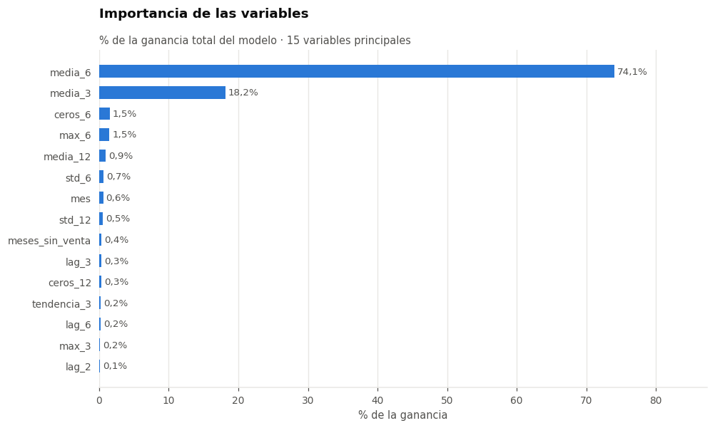
Figura 6. Variables ordenadas por su aporte al modelo.

Variable | Aporte
media_6 | 74,1%
media_3 | 18,2%
ceros_6 | 1,5%
max_6 | 1,5%
media_12 | 0,9%

El resultado es revelador: el aporte se concentra de forma abrumadora en los promedios de los meses recientes, mientras las variables de calendario casi no participan. Con nueve meses de entrenamiento no hay dos ciclos anuales que comparar, de modo que el modelo no puede aprender estacionalidad y termina construyendo una versión sofisticada del promedio móvil. Eso explica por qué no logra despegarse de él.

GLOSARIO DE TÉRMINOS

Término | Definición
Modelo | Conjunto de reglas aprendidas a partir de datos históricos que permite estimar un valor futuro.
LightGBM | Algoritmo basado en árboles de decisión encadenados, donde cada árbol corrige el error del anterior.
Variable predictora | Cada dato que se entrega al modelo para que estime el resultado. Acá se construyen a partir del historial de venta.
Variable objetivo | Lo que el modelo debe estimar: las unidades que se venderán de un material en un mes.
Rezago | El valor de la venta de un mes anterior. Un rezago de 3 es lo que se vendió hace tres meses.
Promedio móvil | Promedio de los últimos meses, que se desplaza a medida que avanza el tiempo.
Función objetivo | El tipo de error que el algoritmo intenta minimizar al aprender. Su elección cambia el comportamiento del modelo.
Tweedie | Función objetivo apropiada para variables con muchos ceros y valores positivos dispersos, como la demanda de repuestos.
Entrenamiento | Los meses con los que el modelo aprende.
Validación | Los meses que se usan para elegir la configuración, sin que el modelo aprenda de ellos.
Prueba | Los meses reservados para la evaluación final. El modelo no los ve en ningún momento del proceso.
WMAPE | Error absoluto total expresado como porcentaje de la demanda total. A diferencia del MAPE, funciona cuando hay meses en cero.
MAE | Promedio de las unidades erradas por material y mes.
RMSE | Medida de error que penaliza más los errores grandes que los pequeños.
Sesgo | Tendencia sistemática a proyectar por encima o por debajo de lo real.
Modelo de referencia | Método simple contra el cual se compara el modelo, para verificar que aporta algo.
Demanda intermitente | Demanda de un material que pasa varios meses en cero y luego registra venta.
Importancia de variables | Medida de cuánto aportó cada variable a reducir el error del modelo.
CRISP-DM | Metodología de proyectos de datos en seis fases. Este documento corresponde a la fase 4, modelamiento.

